Δραστηριότητα 2
Αφορά στον κλάδο ΠΕ60
Έστω ότι θέλετε να ετοιμάσετε ένα «ψηφιακό λεξικό» (με τη βοήθεια ενός λογισμικού γενικής χρήσης, Επεξεργαστή Κειμένου) για το νηπιαγωγείο σας, όπου ανάλογα με τη θεματική που δουλεύετε κάθε φορά και τους πίνακες αναφοράς που δημιουργείτε, θα προσθέτετε με τα παιδιά τα σχετικά λήμματα (εικόνες με αντίστοιχες λέξεις) με στόχο στο τέλος της χρονιάς να τους το διαμοιράσετε.
- Φτιάξτε ένα ψηφιακό λεξικό (με 10 τουλάχιστον λήμματα), επιλέγοντας τη θεματική της αρεσκείας σας, στο οποίο τα παιδιά θα πρέπει να αντιγράψουν τις λέξεις σε κενά πλαίσια που θα έχετε δημιουργήσει αντιστοίχως κάτω από κάθε εικόνα.
- Το ψηφιακό λεξικό θα πρέπει να είναι διαθέσιμο στους μαθητές σας διαδικτυακά μέσω του προσωπικού σας ιστολογίου (blog), το οποίο δημιουργήσατε κατά την υλοποίηση της 1^{ης} Δραστηριότητας.
Παρατηρήσεις
- Η δημιουργία του ψηφιακού λεξικού μπορεί να γίνει και σε ομάδες τουλάχιστον δυο-τριών ατόμων. Ωστόσο, το υλικό που θα δημιουργηθεί θα αναρτηθεί σε κάθε ιστολόγιο ξεχωριστά. Μπορείτε να συνεργαστείτε π.χ με τη βοήθεια της υπηρεσίας «Έγγραφα», «Google Docs».
- Ανάρτηση στον «Χώρο αποστολής αρχείων ασύγχρονων δραστηριοτήτων, Μεσοδιάστημα: Συνεδρία 5 & 6» από τον κάθε επιμορφούμενο των παρακάτω:
  - Αντιγράψτε και επικολλήστε σε ένα αρχείο κειμένου τον δεσμό (υπερσύνδεση) προς το ιστολόγιο το οποίο δημιουργήσατε στη Δραστηριότητα 1. Επίσης, αν γνωρίζετε τη διαδικασία, μπορείτε να αναρτήσετε τον δεσμό ως απλή συντόμευση (Δεξί κλικ σε κενό χώρο της Επιφάνειας Εργασίας του υπολογιστή σας, Επιλέγετε: Δημιουργία/Συντόμευση).
  - Όνομα Αρχείου Κειμένου ή Συντόμευσης: «S5_blog_eponymo_onoma»
  - Το ψηφιακό λεξικό (Δραστηριότητα 2), με όνομα αρχείου: «S5_dd_eponymo_onoma».
  - Εφόσον γνωρίζετε τη διαδικασία συμπίεσης αρχείων, μπορείτε να αποστείλετε τα δυο παραγόμενα αρχεία σε ένα συμπιεσμένο, με το εξής όνομα: «S5_eponymo_onoma».

Δημιουργία ψηφιακού λεξικού

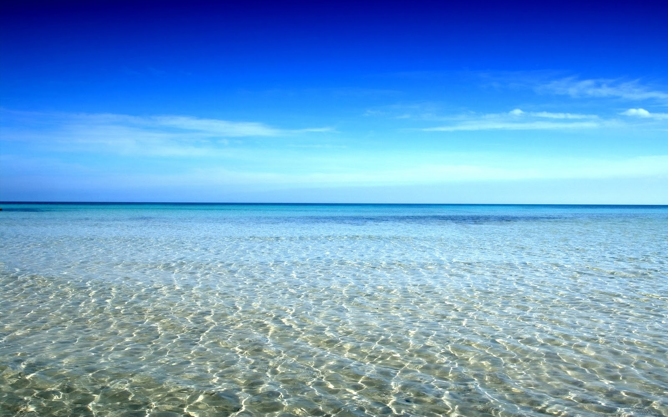 ΘΑΛΑΣΣΑ

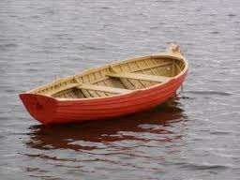 ΒΑΡΚΑ

 ΗΛΙΟΣ

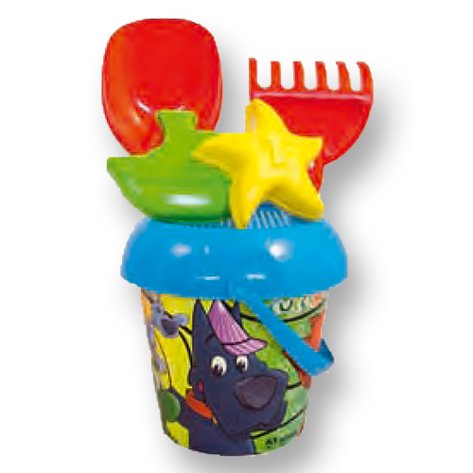 ΚΟΥΒΑΔΑΚΙ

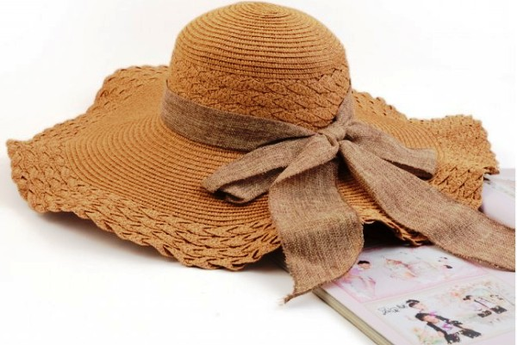 ΚΑΠΕΛΟ

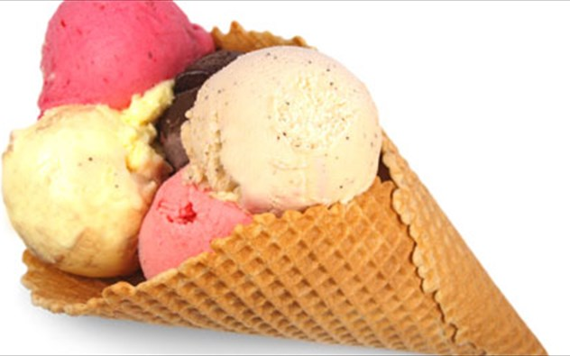 ΠΑΓΩΤΟ

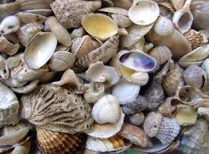 ΚΟΧΥΛΙΑ

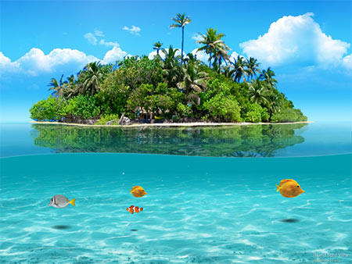 ΝΗΣΙ

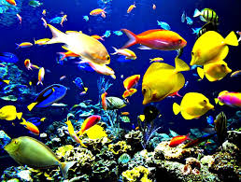 ΨΑΡΙΑ

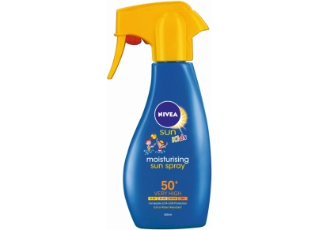 ΑΝΤΗΛΙΑΚΟ

